Formati i Temës
Doracak për Student

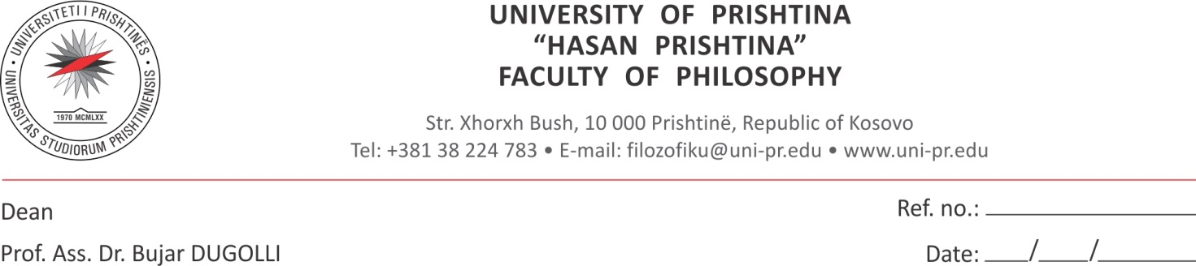
UNIVERSITETI I PRISHTINËS
“HASAN PRISHTINA”
FAKULTETI FILOZOFIK
Nëna Terezë, 10000 Prishtinë, Republika e Kosovës
Tel: +381-38-224783, Fax: +381-38-244187,
E-mail: filozofiku@uni-pr.edu, www.uni-pr.edu

Përmbajtja
Përmbajtja 2
INFORMATA TË PËRGJITHSHME 3
FORMATI 3
Struktura 3
Fonti dhe Margjinat 4
Numërimi 4
FAQET PRELIMINARE 5
Ballina 5
Faqja titulluese 7
Autorësia 7
Dedikimi 7
Falënderimi 7
Abstrakti 7
Parathënia 10
Përmbajtja 10
Lista e Tabelave 10
Lista e Figurave 10
Lista e Indekseve 10
Lista e të dhënave në CD 10
TEKSTI 13
Organizimi i tekstit ne kapituj 13
Figurat dhe Tabelat 16
Shtojca 16
Literatura 17

Informata të përgjithshme

Tema duhet të jetë punë origjinale e studentit. Studenti duhet gjithashtu të jetë autori i parë ose kontribuuesi kryesor i ndonjë punimi të futur si kapitull në temë.
Rregull i përgjithshëm është që në të gjitha punimet e shkruara, gjithherë duhet qartë të dallohet teksti i huaj, njohurit e huaja nga teksti i autorit, konkluzionet e tija, njohurit, idetë, dhe të dhënat e ngjashëm. Nga autorë të tjerë mund të merren pjesë më të vogla të tekstit, mirëpo çdoherë duhet të shënohen qartë dhe në mënyrë të dukshme.
Punimi i temës shkruhet në gjuhën shqipe, ose në ndonjë gjuhë tjetër me të cilën janë të organizuara studimet. Teksti i punimit duhet të jetë gramatikisht dhe në pikëpamje drejtshkrimore korrekt dhe pa gabime shtypi.
Tema duhet të dorëzohet në kopje të fortë dhe në kopje elektronike në CD. Numri i kopjeve të forta përcaktohet varësisht nga numri i anëtarëve të komisionit, pra secili anëtar i komisionit duhet ta ketë një kopje. Gjithashtu një kopje duhet të ketë për Arkivin e Fakultetit, një për Bibliotekën e Fakultetit dhe një për Bibliotekën e Universitetit. CD duhet të jetë në dy kopje, një për mentorin dhe një për Arkivin e Fakultetit.
Përgjegjësia për gabimet e mundshme në rregullimin e formatit do të mbetet te studenti, dhe nuk mund të arsyetohet problemi me printerin, kompjuterin apo programit që është përdorur. Është përgjegjësi e studentit që të zgjedh pajisjen apo shërbimin adekuat për të rregulluar temën dhe përmbajtjen e saj në mënyrë adekuate.
Tema duhet të printohet vetëm në njërën anë të fletës dhe duhet të shtypet me printer laser që prodhon tekst të dendur, të qartë dhe konsistent, dhe foto kualitative. Tema nuk do të pranohet nëse printimi është jo kualitativ, pra me pika, vija dhe pjesë të errësuara si rezultat i printimit të dobët. Tema duhet të printohet në letër kualitative.
Shërbimet administrative të Fakultetit nuk do të pranojnë tema të cilat nuk iu kanë përmbajt kushteve teknike të miratuara nga Fakulteti dhe që janë të paraqitura në ketë doracak.

Formati

Struktura
Shumica e temave kanë një gjatësi prej 100 deri 300 faqe dhe teksti duhet të jetë i shkruar vetëm në njërën anë të letrës. Tema duhet të jetë e organizuar në tri pjesë: pjesën preliminare, pjesën bazë, (tekstin), dhe pjesën e tretë (shtojcën dhe referencat). Tema duhet të ndahet në kapituj, seksione dhe nënseksione. Nëse tema përmban më shumë se 400 faqe mund të kërkohet që të lidhet në dy vëllime.
Faqja duhet të jetë e mbushur me tekst nga fillimi deri në fund. Përjashtime bëhen vetëm në faqen e fundit të kapitullit dhe rastet kur një rresht i vetëm i paragrafit mbetet në fund të faqes.
Në vijim është paraqitet struktura e disertacionit:
- Faqet preliminare
  - Faqja e titullit
  - Faqja e të drejtës së autorit
  - Faqja e dedikimit (opsionale)
  - Faqja e falënderimit (opsionale)
  - Abstrakti
  - Abstrakti (Anglisht nëse punimi është shqip dhe anasjelltas)
  - Parathënia (opsionale)
  - Përmbajtja
  - Lista e Tabelave
  - Lista e Figurave
  - Lista e Indekseve, Termeve, Simboleve, Fjalëve, apo Nomenklatura
  - Të dhëna në Compact Disk (opsionale, me lejen e mentorit)
- Teksti
- Studentët, në përfundim të nxjerrë me departamentin e tyre apo komisionin, përcaktojnë përmbajtjen e brendshme të tekstit.
- Seksioni i referencave
- Shtojca
- Referencat dhe/ose Bibliografia

Fonti dhe Margjinat
Punimi duhet të jetë i shtypur në letër A4 ( 210 × 297 mm). Faqja mund të ketë më së shumti 1800 – 2200 shenja dhe nuk duhet të ketë më tepër se 35 rreshta. Fonti (lloji i germave) duhet te jetë Times New Roman dhe madhësia: 12 pikë tipografike, kurse hapësira e rreshtave duhet të jetë 1.5 radhë (1.5 line spacing). Madhësia minimale në fusnota, indekse apo simbole duhet te jetë 10 pikë tipografike.
Margjinat definohen si hapësira të ZBRAZËTA që e rrethojnë testin. Asgjë, duke përfshirë numrin e faqeve, nuk mund të paraqitet në hapësirën e margjinave. Dimensionet e margjinave janë: ana e majtë duhet të jetë 3 cm pasi që kjo është ana që duhet lidhur, kurse të tri anët tjera, pra lartë, poshtë dhe ana e djathtë duhet të kenë margjina 2.5 cm. Çdo tabelë, figure, grafik apo diagram e paraqitur në temë apo disertacion duhet të përshtatet brenda hapësirës së kufizuar me margjina. Asnjë përjashtim nuk mund të pranohet tek ky kriter.

Numërimi
Secila faqe e disertacionit duhet të ketë një numër. Për faqet preliminare përdoren numrat romak (I, II, III, IV, V...). Ata mund te vendosen ne pjesën e sipërme apo te poshtme te faqes. Llogarite faqen titulluese si faqe numër I, versioni anglisht si faqe II dhe faqen e autorësisë si faqe III, por mos vendos numrin e faqes në asnjërën faqe.
Për tekst përdor numrat arab (1, 2, 3, 4, 5...) duke filluar me faqen 1 (në faqen e parë të vet tekstit). Numrat duhet të jenë në qendër në pjesën e poshtme të faqes. Pavarësisht prej ndryshimeve numri i faqes duhet të jetë konsistent në tërë punimin. Numri duhet të jetë i larguar për 2 cm nga skaji i faqes për ti ikur humbjes kur punimi te lidhet.

Faqet preliminare

Ballina

Fonti i shkronjave duhet të jetë 14. Titulli, emri i autorit, emri i universitetit, fakultetit dhe departamentit të jenë me shkronja të mëdha.
Titulli duhet te jetë sa më përmbajtjesor dhe konsistent me përmbajtjen e temës. Studentët fuqishëm sugjerohen që ti fusin fjalët kyçe në titull pasi që titulli do të mund të gjendet më lehtë gjatë kërkimeve kompjuterike, si p.sh. me Google. Përdor fjalë për formula, simbole, shkronja greke e të ngjashme. Titulli nuk duhet të ketë më shumë se 200 shkronja dhe hapësira në total.
Ballina duhet të përmbaj titullin e punimit, gradën shkencore që arrihet me ketë punim, emrin e autorit, logon e universitetit, emrin e universitetit, emrin e fakultetit, muajin dhe vitin e publikimit. Drejtimi mund të jetë opsional. Logo e Universitetit të ketë dimensionet 4×4 cm.
Në pjesën anësore të temës rekomandohet të shkruhet emri i autorit dhe viti i publikimit.
Ne vazhdim është vendosur shembulli.
[Titulli i Punimit]
Modeli i Ballinës.

TEMA PËR TITULLIN
MASTER I SHKENCËS NË [emri zyrtar i drejtimit në të cilin
është fituar titulli]

nga

[emir dhe mbiemri i autorit]



UNIVERSITETI I PRISHTINËS
FAKULTETI FILOZOFIK
[emri zyrtar i departamentit, apo divizionit (opsionale)]
Prishtinë

[Muaji dhe viti i kompletimit të temës]

Faqja titulluese
Faqja titulluese është faqja e parë e punimit. Kjo faqe nuk dallon shumë nga faqja e ballinës. Shkrimi duhet të jetë i madhësisë 12. Titulli, emri i autorit, emri i universitetit, fakultetit dhe departamentit të jenë me shkronja të mëdha. Logo të ketë dimensionet 3×3cm.
Shiko në faqen tjetër për shembullin e faqes titulluese.
Pas faqes titulluese vijon faqja e njëjtë, në gjuhen angleze, nëse punimi nuk është i shkruar në gjuhën angleze.

Autorësia
Faqja e dytë duhet të përmbaj autorësinë. Teksti duhet të jetë i vendosur në qendër vertikalisht dhe horizontalisht. Faqja nuk duhet të përmbaj asnjë tekst tjetër përveç atij të shkruar si në vijim:
© [viti] - [emir i autorit]
Të gjitha të drejtat të rezervuara.

Duhet të sqarohet një qasje e gabuar lidhur me autorësinë: përdorimi i informatave të botuara, edhe nëse i jepet vlerësim i plotë autorit të materialit të huazuar, pra nëse puna citohet në punim, nuk nënkupton se e liron autorin nga obligimet që dalin nga ligji për te drejtat autoriale. Përdorimi i drejtë i një fusnote nuk është i mjaftueshëm për tu liruar nga përgjegjësia.

Dedikimi
Dedikimi është opsional. Nëse shkruhet duhet përdorur shkrim 1.5 radhë dhe të jetë i qëndruar vertikalisht dhe horizontalisht. Të ketë madhësi të shkronjave 12 dhe të jetë në shkrim të pjerrtë (Italic). Dedikimi është personal dhe nuk është e domosdoshme të shkruhet në gjuhën në të cilën është shkruar tema.

Falënderimi
Falënderimi është opsional. Teza apo disertacioni është një dokument formal (zyrtar) dhe falënderimi duhet të reflektoj të njëjtën shkallë të profesionalizmit. Nëse futet në temë, duhet të jetë një shkrim konciz dhe të mos jetë më i gjatë se një faqe. Vetëm personat e përmendur në vazhdim mund të falënderohen: mentori i temës; anëtarët e komisionit të tezës master apo disertacionit; teknikët në laborator; studentët kolegë të cilët kanë dhënë kontribut teknik në temë; burimet e jashtme të informimit, materialeve apo përkrahjes financiar; pronarët e të drejtës së autorit (copyright) të cilët kanë dhënë leje për të përdorur (riprintuar) materialet me të drejtë të rezervuar, si dhe anëtarët e familjes.

[Titulli i Punimit]
Modeli i Faqes Titulluese.

Tema e prezantuar

nga

[emir dhe mbiemri i autorit]

pran

[emri zyrtar i departamentit, apo institutit]

në plotësimin e pjesshëm të obligimeve
për të fituar titullin
Master i Shkencës në [emri zyrtar i drejtimit ne te cilin
është fituar titulli]

[Muaji dhe viti i kompletimit të temës]



UNIVERSITETI I PRISHTINËS
FAKULTETI FILOZOFIK
Prishtinë

Aprovuar nga:

Emri Mbiemri, Titulli, Mentor | Data
Emri Mbiemri, Titulli, Anëtar | Data
Emri Mbiemri, Titulli, Anëtar | Data

Abstrakti
Të gjitha disertacionet duhet të përmbajnë një abstrakt. Një abstrakt i tezës së Masterit nuk mund të jetë më i gjatë se 150 fjalë; abstrakti i doktoratës nuk mund të jetë më i gjatë se 350 fjalë. Abstrakti duhet të ketë (1) shtjellimin e problemit, (2) një paraqitje të metodave dhe procedurave të hulumtimit dhe (3) një përmbyllje të rezultateve të fituara. Nëse abstrakti duhet të vazhdoj në faqen tjetër, titulli, etj., nuk duhet të përsëritet.
Abstrakti shkruhet edhe në gjuhën angleze, në rast se punimi nuk është shkruar në atë gjuhë.
Në fund të secilit version të abstraktit shënohen Fjalët kyçe.

Parathënia
Parathënia është opsionale. Parathënia nuk duhet të përmbaj ndonjë material të mbuluar diku tjetër në punim, në abstrakt, hyrje, apo përmbyllje dhe përfundim. Nëse përdoret, duhet të përmbaj një përshkrim të shkurtër për përmbajtjen apo qëllimin e shkuarjes së punimit. Gjithashtu mund të sqaroj arsyen e autorit për zgjedhjen e temës dhe mendimin (besimit) e tij/saj lidhur me rëndësinë e punimit. Nëse artikuj të publikuar janë përdorur si seksione apo kapituj në temë, parathënia duhet të përmbaj emrin e revistës në të cilën është pranuar punimi për publikim. Tek parathënia titulli shkruhet me shkronja te mëdha (PARATHËNIA), lihen tri hapësira “single spaces” dhe vazhdon teksti me 1.5 radhë.

ABSTRAKTI
Modeli i Abstraktit.

¶
¶
¶
single
spacing
[Titulli i punimit]
¶
nga
¶
[Emri dhe mbiemri i studentit]
¶
¶
Mentori: [Emri i mentorit, Titulli Akademik]
¶
¶
Vendos tekstin tuaj këtu. Të gjitha disertacionet duhet të përmbajnë një abstrakt. Një abstrakt i tezës Master nuk mund të jetë më i gjatë se 150 fjalë; abstrakti i doktoratës nuk mund të jetë më i gjatë se 350 fjalë.
1.5
spacing
Abstrakti duhet të ketë (1) shtjellimin e problemit, (2) një paraqitje të metodave dhe procedurave dhe (3) një përmbyllje të rezultateve të fituara. Tekst tekst tekst tekst tekst tekst tekst tekst tekst tekst tekst tekst tekst tekst tekst tekst tekst tekst tekst tekst tekst tekst tekst tekst tekst tekst tekst tekst tekst tekst tekst tekst tekst tekst tekst tekst tekst tekst tekst tekst tekst tekst tekst tekst te tekst tekst tekst tekst tekst tekst tekst tekst tekst tekst tekst tekst tekst tekst tekst tekst tekst tekst tekst tekst tekst tekst tekst tekst tekst tekst tekst tekst tekst tekst tekst tekst tekst tekst tekst tekst tekst tekst tekst tekst tekst tekst tekst tekst tekst tekst tekst
Tekst tekst tekst tekst tekst tekst tekst tekst tekst tekst tekst tekst tekst tekst tekst tekst tekst tekst tekst tekst tekst tekst tekst tekst tekst tekst tekst tekst tekst tekst tekst tekst tekst tekst tekst tekst tekst tekst tekst tekst tekst tekst tekst tekst tekst tekst tekst tekst tekst tekst tekst tekst tekst tekst tekst tekst te tekst tekst tekst tekst tekst tekst tekst tekst tekst tekst tekst tekst tekst tekst tekst tekst tekst tekst tekst tekst tekst tekst tekst tekst tekst tekst tekst tekst tekst tekst tekst tekst tekst tekst tekst tekst tekst tekst.
Tekst tekst tekst tekst tekst tekst tekst tekst tekst tekst tekst tekst tekst tekst tekst tekst tekst tekst tekst tekst tekst tekst tekst tekst tekst tekst tekst tekst tekst tekst tekst tekst tekst tekst tekst tekst tekst tekst tekst tekst tekst tekst tekst tekst tekst tekst tekst tekst tekst tekst tekst tekst tekst tekst tekst tekst.

Përmbajtja
Tek përmbajtja titulli shkruhet me shkronja të mëdha (PËRMBAJTJA), pastaj lihen tri hapësira “single spaces” dhe vazhdon teksti me titujt, dhe nëntitujt. Hapësira e rreshtave në tekst duhet të jetë 1.5, por për tituj të gjatë që vazhdojnë në rreshtin tjetër aplikohet “single space” për hapësirën mes rreshtave. Në mes të tekstit dhe numrave duhet të ketë një zbrazësi 2.5 cm. Kur përmbajtja kalon në faqen tjetër duhet të veprohet si në faqen e parë duke shënuar në kreun e faqes (PËRMBAJTJA – Vazhdim) dhe të lihen tri hapësira “single spaces” para se të vazhdohet me tekstin me titujt, shih figurën 1 a. Shembullin e faqes së përmbajtjes është treguar ne Figurën 1a dhe1 b.

Lista e Tabelave
Rregullimi i listës së tabelave është i ngjashëm me atë të përmbajtjes, pra shënohet titulli Lista e Tabelave, lihen tri hapësira “single spaces” dhe vazhdohet me numrin e tabelës, lihet një hapësire dhe shënohet përshkrimi i tabelës dhe pastaj numri i faqes ku ndodhet tabela. Në mese të tekstit të tabelës dhe numrave të faqes duhet të lihet një hapësirë e zbrazët 2.5 cm.
(Shiko shembullin e faqes së Listës së Tabelave, figura 2).

Lista e Figurave
Rregullimi i listës së figurave është i ngjashëm me atë të përmbajtjes, pra shënohet titulli Lista e Figurave, lihen tri hapësira “single spaces” dhe vazhdohet me numrin e figurës, lihet një hapësire dhe shënohet përshkrimi i figurës dhe pastaj vjen numri i faqes ku ndodhet figura. Në mese të tekstit të figurës dhe numrave të faqes duhet të lihet një hapësirë e zbrazët 2.5 cm.
(Shiko shembullin e faqes së Listës së Figurave, figura 3).

Lista e Indekseve- Shkurtesave
Rregullimi i listës së indekseve është i ngjashëm me atë të përmbajtjes, pra shënohet titulli Lista e Indekseve, lihen tri hapësira “single spaces” dhe vazhdohet me simbolin e indeksit, lihet një hapësire dhe shënohet përshkrimi i indeksit. Lista e indekseve nuk ka numër te faqes ku ndodhet indeksi.

Lista e të dhënave në CD
Rregullimi i listës së te dhënave ne CD është i ngjashëm me atë të përmbajtjes, pra shënohet titulli Lista e Indekseve, lihen tri hapësira “single spaces” dhe vazhdohet me numrin rendor te të dhënave, lihet një hapësire dhe shënohet përshkrimi i te dhënave ne CD.
Te dhënat e përshtatshme për tu përfshirë në CD do të përmbajnë, por nuk janë të kufizuara domosdoshmërish në, siç janë artikujt të kalkulimeve të gjatë në kompjuter, të dhëna në tabela, harta kolor që nuk mund të konvertohen në bardh e zi, diagrame komplekse, dhe source code. Artikujt në CD nuk do të paraqiten në listën a tabelave apo figurave. Këto material duhet të jenë pjesë përbërëse të tezës/disertacionit dhe duhet të jenë material që nuk mund të përfshihen në mënyrë të përshtatshme në kopje në letër. Një CD mund ti bashkëngjitet një teze apo disertacioni vetëm me aprovimin e mentorit.

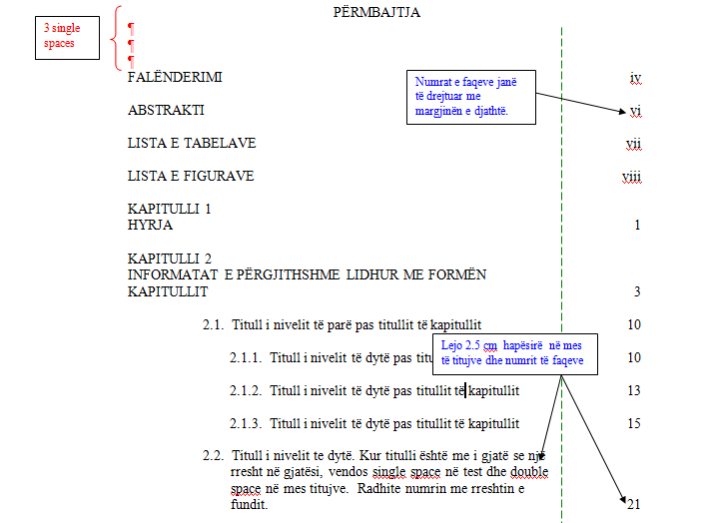
a)
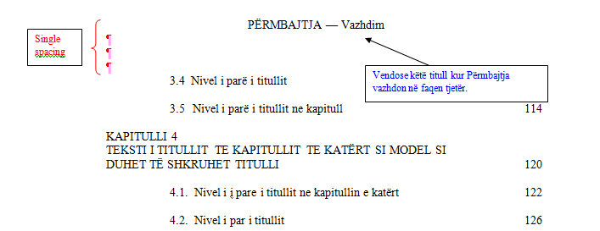
b)
Figura 1 Shembull i përmbajtjes së dokumentit. a) faqja e parë, b) faqja vazhduese. (Shembulli është foto dhe nuk prezanton dimensionet reale)
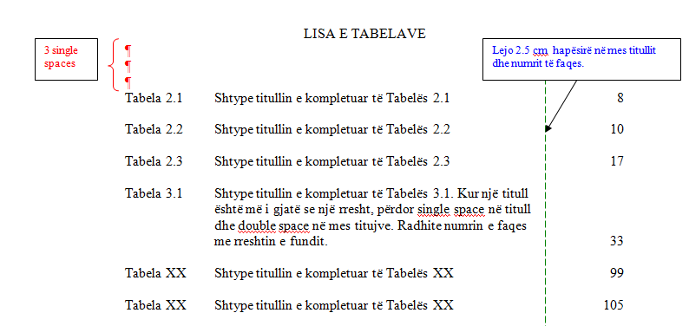
Figura 2 Shembull i përmbajtjes së tabelave. (Shembulli është foto dhe nuk prezanton dimensionet reale)

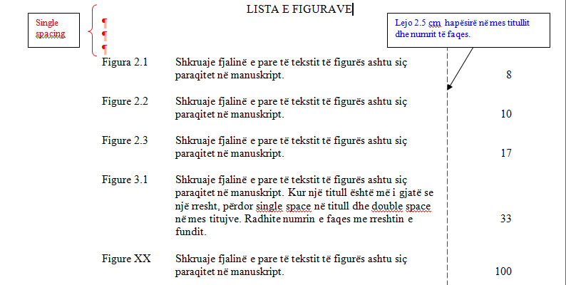
Figura 3 Shembull i përmbajtjes së figurave (Shembulli është foto dhe nuk prezanton dimensionet reale)

Teksti

Organizimi i Tekstit nё Kapituj
Tema duhet të organizohet në kapituj. Përmbajtja e temës do të caktohet nga studentin në bashkëpunim me Mentorin dhe anëtaret e komisionit. Organizimi i tekstit të kapitullit, si dhe titujve dhe nëntitujve në kapitull duhet të rregullohet në mënyrë standarde për të gjithë kapitujt.
Në faqen ku fillon kapitulli së pari lihen tri zbraztësira “single spaces” dhe pastaj shkruhet teksti KAPITULLI dhe numri i kapitullit. Numri i kapitullit mundë të jetë me fjalë ose numra. Lihet një hapësirë “single space” dhe shënohet titulli i kapitullit. Lihen prapë tri zbraztësira “single spaces” dhe pastaj fillohet me tekstin, apo titullin e nivelit të parë. Teksti i kapitullit dhe titullit të kapitullit shkruhet me shkronja të mëdha. Teksti i titullit mund të jetë bold ose i nënvizuar. Teksti duhet të jetë i rreshtuar (Aligned) vetëm në anën e majtë (kjo bëhet në kompjuter me komandën Ctrl+L).
Në temë të mos ketë më shumë se katër nivele të nëntitujve. Nëntitujt mund të jenë të rregulluar me numra apo edhe pa numra. Titulli i nivelit të parë vendoset në mes. Titulli i nivelit të dytë vendoset në anën e majte. Titulli i nivelit të tretë vendoset në anën e majte por është i zhvendosur për një hapësirë (Tab) nga e djathta. Titulli i nivelit të katërt është i ngjashëm me atë të nivelit të trete, por teksti vazhdon menjëherë pas titullit, pra titulli është pjesë e paragrafit. Të dhëna më të detajuara janë dhënë në shembullin e faqes titulluese të kapitullit.
Titujt nuk mund të paraqiten si rreshta të fundit në një faqe. Ata duhet të janë të shoqëruar nga së paku tre rreshta të tekstit. Nëse një titull mbete në fund të faqes, ai duhet të zhvendoset në faqen tjetër. Kur një titull ndodhet në kreun e faqes nuk duhet të lihet hapësirë në mes të margjinës së sipërme dhe titullit, pra titulli duhet të filloj në kreun e faqes. Gjithashtu nuk duhet të ketë hapësirë në mes të margjinës së sipërme dhe tekstit të faqes.
Nëse rreshti i parë i një paragrafit paraqitet i vetmuar në fund të faqes, duhet të zhvendosni atë në faqen në vazhdim. Gjithashtu nëse një pjesë e rreshtit të fundit të një paragrafi paraqitet në kreun e një faqe, duhet që një rresht i faqes së më sipërme të zhvendoset te keru i faqes në vazhdim, kështu që do të paraqiten dy rresht në krye të faqes tjetër para se paragrafi i ri të filloj.

¶
Tri single spaces para kapitullit dhe pas titullit të kapitullit.
¶
Shembulli i Faqes Titulluese te Kapitullit.

¶
Një hapësirë single line
KAPITULLI I
¶
1.5 spacing fillon me titullin e Nivelit 1 apo, nëse titulli i Nivelit 2 nuk do të përdoret këtu, rreshti i pare i paragrafit të parë.
TITULLI I KAPITULLIT TITULLI I KAPITULLIT
TITULLI I KAPITULLIT
¶
¶
¶
Titulli i Nivelit 1
Tekst tekst tekst tekst tekst tekst tekst tekst tekst tekst tekst tekst tekst tekst tekst tekst tekst tekst tekst tekst tekst tekst tekst tekst tekst tekst tekst tekst tekst tekst tekst tekst tekst tekst tekst tekst tekst tekst tekst tekst tekst tekst tekst tekst tekst tekst tekst tekst tekst
Inserto një hapësirë single line në mes të fundit të paragrafit dhe titullit të ri. Mos shto hapësirë të re pas titullit.
¶
Titulli i Nivelit 2
Tekst tekst tekst tekst tekst tekst tekst tekst tekst tekst tekst tekst tekst tekst tekst tekst tekst tekst tekst tekst tekst tekst tekst tekst tekst tekst tekst tekst tekst tekst tekst tekst tekst tekst tekst tekst tekst
Hapsirë Single për tituj me shumë rreshta
¶
Titulli i Nivelit 3
Tekst tekst tekst tekst tekst tekst tekst tekst tekst tekst tekst tekst tekst tekst tekst tekst tekst te tekst tekst tekst tekst tekst tekst tekst tekst tekst tekst tekst tekst tekst tekst tekst tekst tekst tekst tekst tekst tekst tekst tekst
¶
Titulli i Nivelit 4 Tekst tekst tekst tekst tekst tekst tekst tekst tekst tekst tekst tekst tekst tekst tekst tekst tekst tekst tekst tekst tekst tekst tekst tekst tekst tekst tekst tekst tekst tekst tekst tekst tekst tekst tekst tekst tekst tekst tekst tekst tekst tekst tekst tekst tekst tekst tekst tekst tekst tekst tekst ekst tekst tekst
¶
Titulli i nivelit 2 Titulli i Nivelit 2 Level 2 Heading Level 2 heading Level 2
Heading Level 2 Heading

Tekst tekst tekst tekst tekst tekst tekst tekst tekst tekst tekst tekst tekst tekst tekst tekst tekst tekst tekst tekst tekst tekst tekst tekst tekst tekst tekst tekst tekst tekst tekst tekst tekst tekst tekst tekst tekst tekst tekst tekst tekst tekst tekst tekst tekst tekst tekst tekst tekst tekst tekst tekst tekst tekst

Figurat dhe Tabelat
Të gjitha figurat (grafikonët, fotografitë,hartat, vizatimet, skemat, diagramet, histogramet, ...) dhe tabelat duhet të kenë emërtimet dhe numrin rendor. Numrat dhe emërtimet e figurave duhet të vendosen nën Figure, kurse numrat dhe emërtimet e tabelave duhet të vendosen mbi tabele.
Figura apo tabela nuk kanë kuptim në një dokument (temë Master apo Disertacion) nëse ato nuk përdoren si referime gjatë përshkrimeve të ngjarjeve apo fenomeneve të caktuara. Figura apo tabela duhet patjetër të përmenden në tekst paraprakisht. Pra figura apo tabela pa tjetër të jetë përmendur në tekstin para saj. Preferohet që figura të mos jetë shumë larg nga teksti ku është përmendur, pra në të njëjtën faqe apo një apo dy faqe më poshtë.
Nuk lejohet që figura apo tabela të jetë në mes të tekstit. Nëse është më e vogël se gjysma e faqes ajo duhet të jetë në pjesën e sipërme apo pjesën e poshtme të faqes.
Nëse figura vendoset në pjesën e sipërme të faqes nën figurë duhet të lihet një hapësirë “single space” pastaj të shkruhet përshkrimi i figurës, të lihen dy hapësira “1.5 space” (pra të ngjashme me tekstin) dhe të vazhdohet me tekstin, figura 4 a. Nëse figura vendoset në pjesën e poshtme të faqes, në mes të figurës dhe tekstit lihen dy hapësira “1.5 space”, pastaj nën figurë lihet një hapësirë “single space” dhe pastaj shkruhet përshkrimi i figurës. Përshkrimi i figurës duhet të jetë teka margjina e poshtme e faqes, pra nuk preferohet të lihet hapësirë në mes të margjinës dhe tekstit të figurës, figura 4 b. Nëse vendosen dy figura në një faqe, në mes të figurave duhet të lihen dy hapësira “1.5 space”.
Nëse figura është më e madhe se gjysma e faqes ajo duhet të jetë e vetmuar në faqe duke e rregulluar që të mbuloj të tërë faqen. Pjesa e sipërme e figurës duhet të jetë nga ana e margjinës së majtë.
Rregullimi i tabelave gjithashtu rregullohet ngjashëm sikurse figurat, me përjashtim që përshkrimi i tabelës është në krye të tabelës. Në rastin kur tabela është më e madhe se gjysma e faqes ajo nuk ka nevojë të rrotullohet sikurse figura.
Nëse figura është në kolor rekomandohet që në fund të tekstit të përshkrimit të figurës në kllapa të shtohet teksti:
(Kjo figure është e prezantuar në kolor, printimi bardh dhe zi mund të mos e pasqyroj qartë përmbajtjen e saj)
Në rast se ilustrimi nuk është kontribut origjinal i autorit të punimit, është obliguese të shkruhet burimi (nëse ilustrimi është i botuar), gjegjësisht autori (nëse ilustrimi nuk është i publikuar). Burimi shënohet nën ilustrim. Nëse ilustrimi është reproduktim i veprës artistike, shënohet autori (nëse është i njohur), emërtimi si dhe të dhënat tjera relevante të veprës.

Shtojca
Në rasti që tema përmban shtojcë, në një faqe duhet të centrohet numri dhe titullin i shtojcës me shkronja të mëdha vertikalisht dhe horizontalisht. Nëse është vetëm një shtojcë e bashkangjitur në temë apo disertacion, ajo do të emërohet SHTOJCA pa “A”. Nëse ka më shumë ato emërohen SHTOJCA A, SHTOJCA B e me radhë. Materiali i riprodhuar në shtojcë duhet të përshtatet brenda margjinave.

Burimet dhe Literatura
Te përshkrimi i burimeve dhe literatures fillimisht lihen tri hapësira “single spaces” shënohet titulli BURIMET DHE LITERATURA, pastaj prapë lihen dy “single spaces” dhe vazhdohet me literaturën. Literatura shkruhet e tëra me “single space”. Në mes të dy citimeve duhet të lihet një hapësirë “single space”.
Stili i literaturës dhe citimeve varet nga fakulteti dhe drejtimi, p.sh., stili Harvard, stili i Oxfordit, stili Chicagos etj., preferohen në shkenca shoqërore, kurse në drejtimet e shkencave të natyrës dhe ato teknike përdoren stile tjera varësisht nga lëmia.

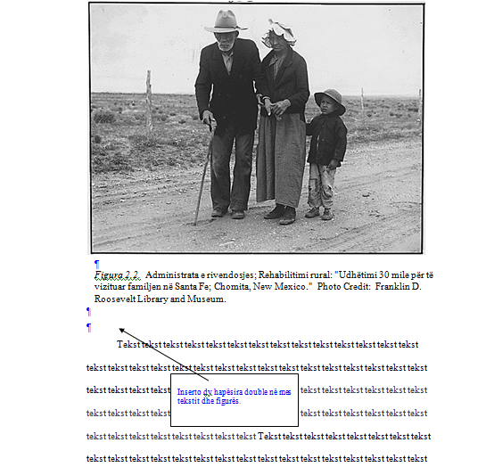
a)

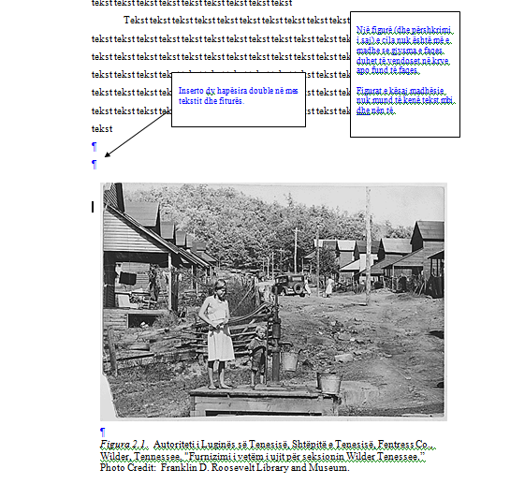
b)
Figura 4 Shembull i vendosjes së figurave në dokument. a) rasti kur figura ndodhet në kreun e faqes, b) rasti kur figura ndodhet në fund të faqes (Shembulli është foto dhe nuk prezanton dimensionet reale)

